
Análisis estratégico de acciones de mercadeo

Breve descripción:
Este componente permite al aprendiz medir, interpretar y mejorar acciones de mercadeo mediante indicadores, herramientas de seguimiento y análisis estratégico, promueve decisiones basadas en evidencia, fomenta la mejora continua y fortalece la articulación entre resultados, recursos disponibles y equipos responsables.
_______________________________________________________________________
Noviembre 2025
Tabla de contenido
Introducción 1
1. Medición de resultados 3
1.1 Concepto 3
1.2 Propósito 4
1.3 Tipos 6
1.4 Técnicas de medición 6
2. Acciones de mercadeo 9
2.1 Tipos de acciones 9
2.2 Objetivos 10
2.3 Relación con el plan de mercadeo 12
3. Ejecución del sistema de monitoreo 14
3.1 Uso de indicadores 14
3.2 Herramientas 16
3.3 Periodicidad 16
3.4 Formatos de evaluación 17
4. Interpretación de los resultados 19
4.2 Desviaciones y logros 20
4.3 Técnicas de comunicación de hallazgos 21
5. Acciones de mejora 23
5.1 Diagnóstico 23
5.2 Formulación de acciones 24
5.3 Justificación técnica 25
6. Análisis de recursos disponibles 28
6.2 Estimación de resultados esperados 29
6.3 Validación con equipos responsables 29
7. Documentación de propuestas 31
7.1 Presentación 31
7.2 Formatos ejecutivos 32
7.3 Informes técnicos 36
7.4 Ajustes colaborativos 37
Síntesis 43
Glosario 44
Material complementario 45
Referencias bibliográficas 46
Créditos 47

Introducción
En un entorno empresarial dinámico y competitivo, el monitoreo estratégico de los planes de mercadeo se convierte en una herramienta clave para garantizar su efectividad y sostenibilidad. Este componente brinda al aprendiz las bases teóricas y prácticas para identificar indicadores relevantes, aplicar herramientas de seguimiento y analizar resultados con criterio técnico y ético.
A través de actividades reflexivas, comparativas y aplicadas, se fortalece la toma de decisiones basada en evidencia, se promueve la mejora continua y se potencia la capacidad de articular acciones de mercadeo con los objetivos organizacionales, el componente invita a transformar datos en conocimiento útil, accesible y estratégico.

- Análisis estratégico de acciones de mercadeo

Fuente: SENA, 2025.
Enlace de reproducción del video
Síntesis del video: Análisis estratégico de acciones de mercadeo
Estimado aprendiz, bienvenido al componente formativo “Análisis estratégico de acciones de mercadeo”.
En este espacio podrá desarrollar las competencias necesarias para verificar, analizar y mejorar el desempeño de las acciones estratégicas de mercadeo, utilizando sistemas de monitoreo, indicadores clave y criterios técnicos que le permitirán tomar decisiones informadas y oportunas.
A través de este recorrido, aprenderá a medir resultados, interpretar hallazgos, formular propuestas de mejora y documentar ajustes pertinentes, todo ello en coherencia con los objetivos del plan de mercadeo y las condiciones reales del entorno empresarial.
Cada capítulo le brindará ejemplos empresariales, recursos visuales y actividades que fortalecen su capacidad para transformar información en acciones estratégicas.
¡Le damos la bienvenida a este proceso de aprendizaje donde descubrirá cómo contribuir activamente a la mejora continua de los procesos de mercadeo, con sentido crítico, responsabilidad profesional y compromiso con la excelencia!

Medición de resultados
La medición de resultados es el punto de partida para verificar el impacto real de las acciones de mercadeo, no basta con ejecutar estrategias; es necesario evaluar su efectividad, pertinencia y alineación con los objetivos organizacionales.
La medición no es un fin en sí mismo, sino un medio para tomar decisiones estratégicas, cuando los resultados son claros y confiables, los equipos pueden ajustar campañas, redistribuir presupuestos, fortalecer canales o replantear objetivos, la toma de decisiones basada en datos reduce la incertidumbre y mejora la efectividad de las acciones.
Por ejemplo, si una empresa de ropa detecta que su campaña en Instagram genera más conversiones que en Facebook, puede decidir enfocar sus esfuerzos en ese canal, optimizando recursos y resultados.

Concepto
La medición de resultados es el proceso mediante el cual se evalúa el grado de cumplimiento de los objetivos establecidos en un plan o estrategia. Implica comparar los resultados obtenidos con los indicadores definidos previamente, para identificar avances, desviaciones o áreas que requieren acciones de mejora. En el ámbito del mercadeo estratégico, esta medición permite analizar el impacto real de las decisiones comerciales, la efectividad de las campañas y la eficiencia de los recursos utilizados, aportando información clave para la toma de decisiones y la optimización continua del desempeño organizacional.

1.2 Propósito
La medición de resultados se refiere al proceso sistemático de recolectar, analizar y valorar información sobre el desempeño de una acción o conjunto de acciones (Kotler & Keller, 2016), su propósito principal es determinar si las estrategias implementadas están generando los efectos deseados, permitiendo tomar decisiones informadas para ajustar, escalar o rediseñar las acciones.
En el contexto del mercadeo estratégico, medir resultados implica observar el comportamiento del mercado, la respuesta de los consumidores, el cumplimiento de metas y la eficiencia de los recursos utilizados; esta práctica fomenta la transparencia, la rendición de cuentas y la mejora continua. Por ejemplo, una empresa de cosméticos que lanza una campaña digital puede medir su éxito a través del aumento en visitas al sitio web, interacciones en redes sociales y ventas generadas durante el periodo de promoción.

Figura 1. Propósitos clave de la medición de resultados en mercadeo
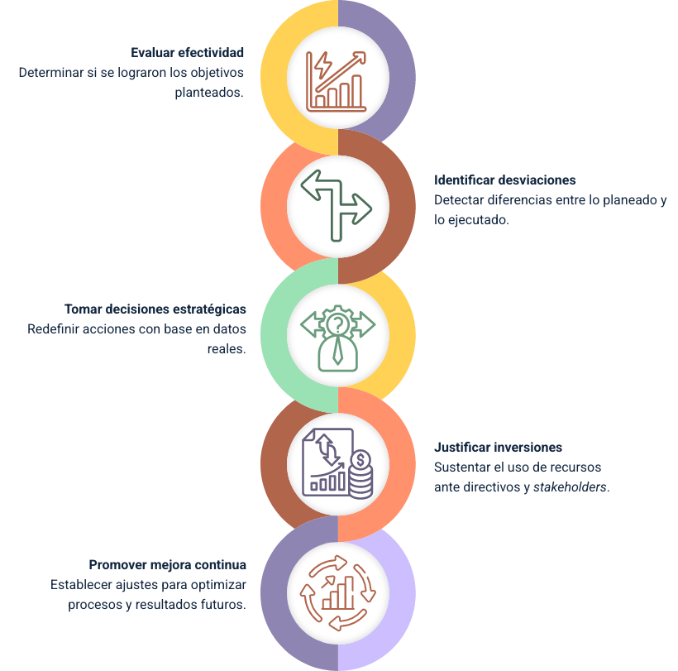
La figura 1 muestra cuales son los propósitos clave de la medición de resultados en mercadeo.
- Evaluar efectividad: determinar si se lograron los objetivos planteados.
- Identificar desviaciones: detectar diferencias entre lo planeado y lo ejecutado.
- Tomar decisiones estratégicas: redefinir acciones con base en datos reales.
- Justificar inversiones: sustentar el uso de recursos ante directivos y stakeholders.
- Promover mejora continua: establecer ajustes para optimizar procesos y resultados futuros.
Fuente: Adaptado de Kotler & Keller, 2016.

1.3 Tipos
Los resultados pueden clasificarse en distintos tipos según el enfoque de análisis, los más comunes en mercadeo son:
- Cuantitativos: expresados en cifras, como ventas, participación de mercado, ROI.
- Cualitativos: relacionados con percepciones, satisfacción, reputación.
- Operativos: vinculados a la ejecución de tareas, tiempos de respuesta, cobertura.
- Estratégicos: alineados con los objetivos de largo plazo, posicionamiento, fidelización.
Cada tipo tiene características específicas. Los cuantitativos son medibles, comparables y permiten análisis estadísticos. Los cualitativos requieren interpretación contextual y suelen obtenerse mediante encuestas o entrevistas. Los operativos se centran en la eficiencia interna, mientras que los estratégicos evalúan el impacto en la visión organizacional.
Por ejemplo, una empresa de alimentos puede medir resultados cuantitativos en ventas por región, cualitativos en satisfacción del cliente, operativos en tiempos de entrega y estratégicos en posicionamiento frente a competidores.

1.4 Técnicas de medición
Las técnicas de medición son los métodos utilizados para recolectar y analizar datos. Algunas de las más utilizadas en mercadeo incluyen:
- Encuestas estructuradas: permiten obtener datos sobre percepción, satisfacción y comportamiento.
- Indicadores clave de desempeño (KPIs): métricas que reflejan el cumplimiento de objetivos.
- Analítica digital: uso de herramientas como Google Analytics para rastrear interacciones en línea.
- Matrices comparativas: permiten visualizar el desempeño frente a metas o competidores.
Cada técnica tiene características particulares. Las encuestas son versátiles y accesibles, los KPIs son precisos y estratégicos, la analítica digital es inmediata y detallada, y las matrices ofrecen una visión comparativa clara:
- Técnicas de medición y sus características
Técnica | Características principales | Aplicación empresarial
Encuestas. | Flexibles, permiten segmentar, capturan percepción. | Evaluación de campañas publicitarias.
KPIs. | Enfocados, cuantificables, alineados con objetivos. | Seguimiento de ventas, leads, conversión.
Analítica digital. | Precisa, en tiempo real, visualizable. | Monitoreo de tráfico web y redes sociales.
Matrices comparativas. | Sintéticas, comparativas, útiles para benchmarking. | Comparación de desempeño entre sucursales.
Fuente: Elaboración propia con base en Kotler & Keller, 2016 y Chaffey & Ellis-Chadwick, 2019.
Cita de reflexión
"Medir con honestidad es el primer paso para mejorar con integridad, quien reconoce sus resultados, reconoce también su responsabilidad".

Acciones de mercadeo
Las acciones de mercadeo son el motor operativo de toda estrategia comercial, representan las decisiones tácticas que se ejecutan para alcanzar objetivos específicos, influir en el comportamiento del consumidor y posicionar la marca en el mercado.
Este capítulo explora los tipos de acciones, sus características, objetivos y cómo se articulan con el plan de mercadeo, ofreciendo ejemplos reales y herramientas para su análisis y seguimiento.

2.1 Tipos de acciones
Las acciones de mercadeo pueden clasificarse según su propósito, canal o enfoque estratégico, entre las más comunes se encuentran:
- Promocionales: buscan incentivar la compra mediante descuentos, concursos o muestras gratis.
- Comunicativas: se enfocan en transmitir mensajes clave a través de medios tradicionales o digitales.
- Relacionales: fortalecen el vínculo con el cliente mediante programas de fidelización, atención personalizada o eventos.
- Digitales: incluyen campañas en redes sociales, email marketing, SEO, SEM y contenido multimedia.
Cada tipo tiene características particulares, las promocionales son de corto plazo y alto impacto, las comunicativas requieren claridad y coherencia, las relacionales se basan en la confianza y continuidad, y las digitales permiten segmentación precisa y medición inmediata.

- Tipos de acciones de mercadeo y sus características
Tipo de acción | Características principales | Ejemplo empresarial
Promocionales. | Temporales, atractivas, orientadas a conversión rápida. | Descuentos del 50 % en temporada escolar.
Comunicativas. | Informativas, persuasivas, alineadas con identidad de marca. | Campaña de valores institucionales en TV.
Relacionales. | Personalizadas, sostenibles, centradas en experiencia del cliente. | Programa de puntos por compras frecuentes.
Digitales. | Segmentadas, medibles, interactivas. | Publicidad en Instagram con influencers.
Fuente: Adaptado de Lamb, Hair & McDaniel, 2020.

2.2 Objetivos
Toda acción de mercadeo debe responder a objetivos definidos en el plan estratégico, estos objetivos pueden ser:

Figura 2. Ejemplos de objetivos de acciones de mercadeo
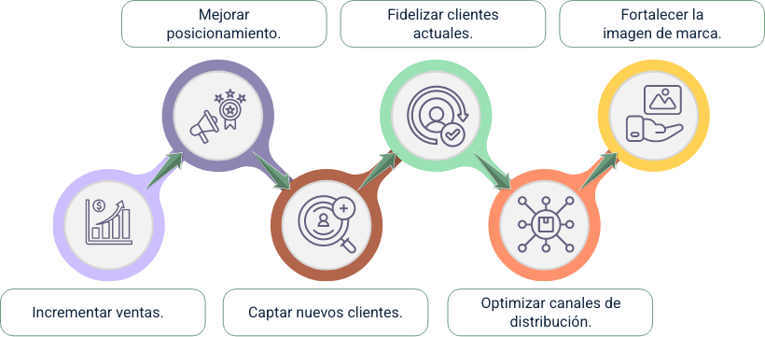
En la figura 2 se observa algunos ejemplos de objetivos en acciones de mercadeo.
- Incrementar ventas.
- Mejorar posicionamiento.
- Captar nuevos clientes.
- Fidelizar clientes actuales.
- Optimizar canales de distribución.
- Fortalecer la imagen de marca.
Fuente: SENA, 2025.
Los objetivos deben ser específicos, medibles, alcanzables, relevantes y temporales (SMART). Por ejemplo, una empresa de tecnología puede plantear como objetivo aumentar en un 20 % las ventas de su nuevo dispositivo móvil en el primer trimestre, mediante una campaña digital dirigida a jóvenes profesionales.

La alineación entre acciones y objetivos garantiza coherencia estratégica y facilita la evaluación posterior, si las acciones no responden a los objetivos del plan, se corre el riesgo de dispersar recursos y perder impacto.

2.3 Relación con el plan de mercadeo
Las acciones de mercadeo deben diseñarse considerando los segmentos del mercado (grupos de consumidores con características comunes) y los escenarios (contextos económicos, sociales, tecnológicos, etc.), esta articulación permite que las estrategias sean pertinentes, efectivas y adaptables con el plan de mercadeo.
Por ejemplo, una empresa de productos orgánicos puede segmentar su mercado en consumidores conscientes de la salud y diseñar acciones comunicativas que resalten los beneficios nutricionales, en escenarios urbanos con alta conectividad digital.
La articulación implica:
- Conocer profundamente al público objetivo.
- Identificar oportunidades y riesgos del entorno.
- Adaptar el mensaje, canal y formato de la acción.
- Validar la pertinencia con datos y retroalimentación.
- Ejemplo de articulación entre acción, segmento y escenario
Segmento objetivo | Escenario de mercado | Acción de mercadeo propuesta
Jóvenes universitarios. | Alta conectividad, consumo digital. | Campaña en TikTok con retos virales.
Adultos mayores. | Bajo uso de tecnología, confianza en marcas. | Publicidad en radio y eventos locales.
Emprendedores sostenibles. | Interés en productos ecológicos. | Alianzas con ferias verdes y contenido educativo.
Fuente: Elaboración propia con base en Kotler & Keller, 2016.
Registrar las acciones ejecutadas dentro del plan de mercadeo, permite hacer seguimiento, evaluar impacto y generar aprendizajes, la trazabilidad facilita la rendición de cuentas, la mejora continua y la replicabilidad de acciones exitosa e implica documentar, entre muchos otros aspectos los siguientes:
- Fecha y duración de la acción.
- Responsable de ejecución.
- Recursos utilizados.
- Resultados preliminares.
- Observaciones y ajustes.
Cita de reflexión
"Toda acción que busca influir en otros debe partir de la autenticidad, el mercadeo ético no vende ilusiones, sino construye relaciones basadas en verdad y respeto”.

Ejecución del sistema de monitoreo
Ejecutar el sistema de monitoreo implica pasar de la planeación a la acción, es el momento en que se activan los indicadores, se utilizan las herramientas definidas y se aplican los formatos que permiten registrar, analizar y comunicar el progreso de las acciones de mercadeo.
Este capítulo presenta los elementos clave para una ejecución efectiva, incluyendo la periodicidad, los responsables y los criterios técnicos que garantizan trazabilidad y mejora continua.

3.1 Uso de indicadores
Ejecutar el sistema de monitoreo implica pasar de la planeación a la acción, es el momento en que se activan los indicadores, se utilizan las herramientas definidas y se aplican los formatos que permiten registrar, analizar y comunicar el progreso de las acciones de mercadeo.
Este capítulo presenta los elementos clave para una ejecución efectiva, incluyendo la periodicidad, los responsables y los criterios técnicos que garantizan trazabilidad y mejora continua.

Figura 3. Ejemplos de KPIs aplicados a acciones de mercadeo
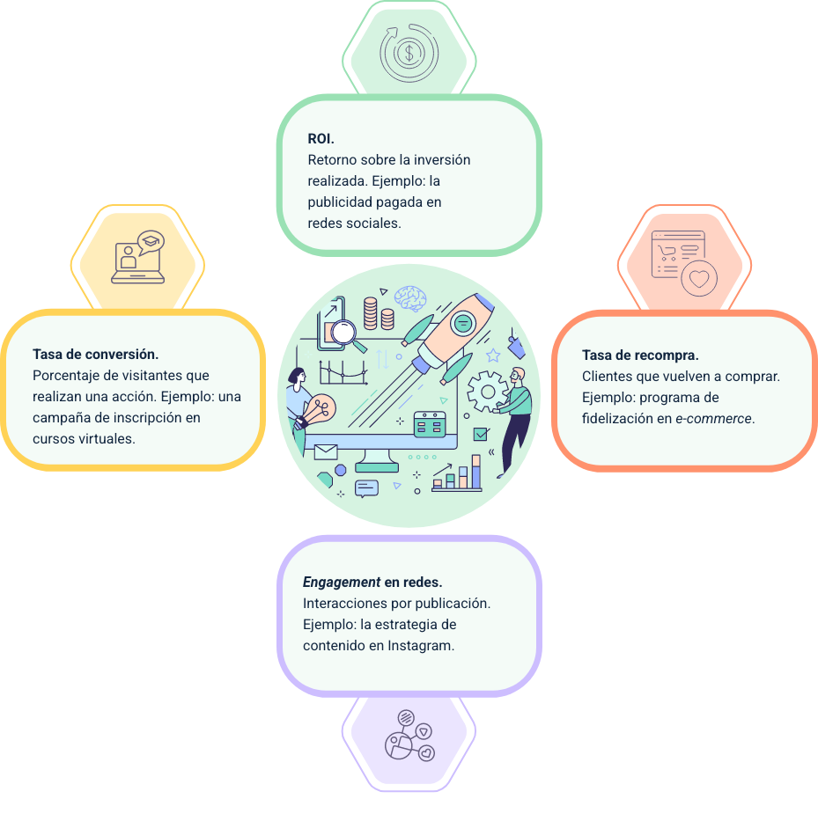
La figura 3 muestra cuatro Ejemplos de KPIs aplicados a acciones de mercadeo.
- Tasa de conversión: porcentaje de visitantes que realizan una acción. Ejemplo: una campaña de inscripción en cursos virtuales.
- ROI: retorno sobre la inversión realizada. Ejemplo: publicidad pagada en redes sociales.
- Engagement en redes: interacciones por publicación. Ejemplo: la estrategia de contenido en Instagram.
- Tasa de recompra: clientes que vuelven a comprar. Ejemplo: programa de fidelización en e-commerce.
Fuente: Adaptado de Chaffey & Ellis-Chadwick, 2019.

3.2 Herramientas
Las herramientas de seguimiento permiten recolectar, visualizar y analizar los datos generados por las acciones de mercadeo, algunas de las más utilizadas son:
- Google Analytics: para monitorear tráfico web, comportamiento del usuario y conversiones.
- CRM (Customer Relationship Management): para registrar interacciones con clientes y medir fidelización.
- Tableros de control: visualizan KPIs en tiempo real, facilitando la toma de decisiones.
- Hojas de cálculo estructuradas: permiten registrar manualmente datos de campañas, eventos o acciones presenciales.
Por ejemplo, una empresa de moda puede usar Google Analytics para rastrear el impacto de una campaña de email marketing, mientras que su CRM le permite identificar qué clientes respondieron y realizaron compras, cada herramienta debe seleccionarse según el tipo de acción, el canal utilizado y los recursos disponibles.

3.3 Periodicidad
La periodicidad se refiere a la frecuencia con la que se realiza el monitoreo, esta puede ser diaria, semanal, mensual o por evento, dependiendo del tipo de acción y del ritmo del mercado. Según Kotler & Keller (2016), una medición oportuna permite ajustes rápidos y decisiones más efectivas.
Los responsables del monitoreo pueden ser analistas de mercadeo, coordinadores de campaña, equipos de ventas o personal de atención al cliente, es fundamental que cada responsable conozca los indicadores asignados, las herramientas que debe usar y los formatos de reporte.
Por ejemplo, en una campaña de lanzamiento de producto, el monitoreo puede ser diario durante las dos primeras semanas, con reportes semanales al equipo directivo.

3.4 Formatos de evaluación
Los formatos de evaluación son documentos o plantillas que permiten registrar los resultados obtenidos, compararlos con las metas y generar observaciones, algunos formatos comunes incluyen:
- Ficha de seguimiento por acción.
- Informe de resultados por canal.
- Matriz de cumplimiento de KPIs.
- Reporte de desviaciones y ajustes.
Estos formatos deben ser claros, accesibles y adaptables, por ejemplo, una empresa de servicios puede usar una matriz de cumplimiento para comparar el número de citas agendadas con las efectivamente realizadas, identificando brechas y causas.

- Ejemplo de matriz de cumplimiento de KPIs
Acción de mercadeo | KPI esperado | Resultado obtenido | Desviación | Observaciones
Campaña en redes sociales. | 5.000 interacciones. | 4.200 | - 800 | Ajustar horario de publicación.
Email marketing. | 15 % tasa de apertura. | 18 % | + 3 % | Segmentación efectiva.
Evento presencial. | 100 asistentes. | 85. | - 15 | Reforzar convocatoria previa.
Fuente: SENA, 2025.
Cita de reflexión
"Monitorear con responsabilidad es reconocer que cada dato representa una decisión, y cada decisión, una oportunidad para servir con excelencia”.

Interpretación de los resultados
Interpretar los resultados del sistema de monitoreo es el puente entre los datos recolectados y las decisiones estratégicas, este proceso permite validar el cumplimiento de metas, identificar logros y desviaciones, y comunicar hallazgos de forma clara y efectiva. Según Drucker (2007), “lo que no se mide no se puede mejorar, pero lo que no se interpreta no se puede transformar”.
- Comparación de resultados vs. metas
Acción de mercadeo | Meta esperada | Resultado obtenido | Cumplimiento (%) | Interpretación
Campaña en redes sociales. | 5.000 interacciones. | 4.200 | 84 % | Cumplimiento parcial.
Email marketing. | 15 % tasa de apertura | 18 % | 120 % | Superó expectativas.
Evento presencial. | 100 asistentes. | 85 | 85 % | Requiere refuerzo de convocatoria.
Landing page de producto. | 12 % tasa de conversión. | 9 % | 75 % | Bajo rendimiento.
Fuente: SENA, 2025.
Este tipo de análisis permite identificar qué acciones funcionaron, cuáles necesitan ajustes y cuáles podrían escalarse.

4.2 Desviaciones y logros
Las desviaciones son brechas entre lo esperado y lo obtenido, pueden ser negativas (fallas) o positivas (logros inesperados), analizar sus causas permite generar aprendizajes estratégicos.
Ejemplo aplicado: una empresa de servicios financieros lanza una campaña de referidos con meta de 200 nuevos clientes. Obtiene solo 120. Al analizar la desviación, se identifica que el incentivo no era suficientemente atractivo, se rediseña la oferta y en la siguiente fase se alcanzan 250 referidos.
- Análisis de desviaciones y logros
Resultado vs. meta | Tipo de desviación | Posible causa | Acción recomendada
60 % de cumplimiento. | Negativa. | Incentivo poco atractivo. | Rediseñar propuesta de valor.
120 % de cumplimiento. | Positiva. | Segmentación efectiva. | Replicar estrategia en otros canales.
85 % de cumplimiento. | Parcial. | Baja afluencia en horario. | Ajustar ejecución operativa.
Fuente: Elaboración propia.
Este análisis debe ser ético, objetivo y orientado a la mejora continua.

4.3 Técnicas de comunicación de hallazgos
Comunicar los hallazgos del monitoreo es clave para que los equipos comprendan, actúen y mejoren, las técnicas más efectivas incluyen:
Figura 4. Técnicas de comunicación de hallazgos
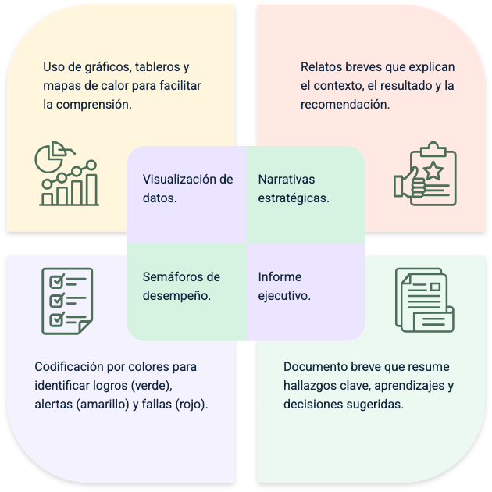
La figura 4 muestra cuatro técnicas para la comunicación de hallazgos.
- Visualización de datos: uso de gráficos, tableros y mapas de calor para facilitar la comprensión.
- Narrativas estratégicas: relatos breves que explican el contexto, el resultado y la recomendación.
- Semáforos de desempeño: codificación por colores para identificar logros (verde), alertas (amarillo) y fallas (rojo).
- Informe ejecutivo: documento breve que resume hallazgos clave, aprendizajes y decisiones sugeridas.
Fuente: SENA, 2025.
- Ejemplo de semáforo de desempeño
KPI | Resultado obtenido | Meta esperada | Semáforo | Recomendación
Tasa de conversión. | 9 % | 12 % | 🔴 Rojo. | Rediseñar landing page.
ROI. | $ 6.200.000 | $ 5.000.000 | 🟢 Verde. | Escalar inversión.
Engagement en redes. | 2.950 | 3.000 | 🟡 Amarillo. | Ajustar horario de publicación.
Fuente: SENA, 2025.
Cita de reflexión
"Los datos hablan, pero solo quien los interpreta con empatía y visión puede convertirlos en decisiones que transforman”.

Acciones de mejora
Las acciones de mejora son el resultado más valioso del monitoreo: permiten transformar hallazgos en decisiones concretas que optimizan el desempeño del plan de mercadeo.
Este capítulo presenta cómo realizar un diagnóstico preciso, formular acciones pertinentes y justificar técnicamente cada propuesta, asegurando que respondan a evidencias y criterios estratégicos.

5.1 Diagnóstico
El diagnóstico es el análisis profundo de los resultados obtenidos, orientado a identificar causas, patrones y oportunidades de mejora, debe considerar:
- Indicadores con bajo cumplimiento.
- Desviaciones recurrentes.
- Retroalimentación de clientes o usuarios.
- Condiciones del entorno (competencia, mercado, regulación).
Ejemplo aplicado: una empresa de servicios educativos detecta que su tasa de conversión en redes sociales es inferior al promedio del sector. El diagnóstico revela que los mensajes no están segmentados por perfil de usuario y que los horarios de publicación no coinciden con los momentos de mayor tráfico.

- Ejemplo de diagnóstico por acción
Acción monitoreada | Resultado obtenido | Meta esperada | Hallazgo principal | Causa probable
Campaña en Instagram. | 4.200 interacciones | 5.000 | Bajo engagement. | Segmentación genérica.
Email marketing. | 18 % apertura | 15 % | Buen desempeño. | Asunto atractivo y personalizado.
Evento presencial. | 85 asistentes | 100 | Baja asistencia. | Difusión limitada.
Fuente: SENA, 2025.
El diagnóstico debe ser claro, objetivo y orientado a la solución.

5.2 Formulación de acciones
Una vez identificado el problema, se deben proponer acciones de mejora específicas, viables y alineadas con los objetivos del plan, estas pueden incluir:
- Ajustes en la estrategia de comunicación.
- Rediseño de formatos o canales.
- Capacitación de equipos.
- Reasignación de recursos.
Ejemplo aplicado: tras detectar baja conversión en su landing page, una empresa de tecnología decide rediseñar el contenido, incluir testimonios de clientes y simplificar el formulario de registro, en la siguiente campaña, la tasa de conversión aumenta un 35 %.
- Ejemplo de formulación de acciones
Hallazgo | Acción de mejora propuesta | Responsable | Plazo estimado | Indicador de seguimiento
Segmentación genérica. | Rediseñar mensajes por perfil. | Equipo de contenido. | 2 semanas. | Tasa de interacción.
Difusión limitada. | Ampliar canales de convocatoria. | Coordinador de eventos. | 1 semana. | Número de inscritos.
Baja conversión web. | Optimizar diseño de landing page. | Equipo UX/UI. | 3 semanas. | Tasa de conversión.
Fuente: SENA, 2025.
Las acciones deben ser concretas, medibles y asignadas con claridad.

5.3 Justificación técnica
Toda acción de mejora debe estar respaldada por una justificación técnica que explique:
- Por qué es necesaria.
- Qué evidencia la sustenta.
- Qué impacto se espera.
- Qué recursos requiere.
Ejemplo aplicado: la propuesta de rediseñar la landing page se justifica porque el análisis de comportamiento web muestra una alta tasa de rebote. Se espera que, al mejorar la experiencia del usuario, se incremente la conversión y se reduzca el abandono.
- Ejemplo de justificación técnica
Acción propuesta | Evidencia que la respalda | Impacto esperado | Recursos requeridos
Rediseño de mensajes. | Baja interacción por perfil. | Mayor engagement. | Tiempo de redacción y diseño.
Ampliación de canales. | Baja asistencia a eventos. | Mayor alcance. | Presupuesto para difusión.
Optimización de landing. | Alta tasa de rebote. | Mayor conversión. | Apoyo técnico y diseño web.
Fuente: SENA, 2025.

La justificación técnica fortalece la credibilidad y viabilidad de cada propuesta.
Cita de reflexión
"Mejorar no es corregir errores, es aprender de ellos para construir soluciones más sabias, humanas y sostenibles”.

Análisis de recursos disponibles
Antes de implementar cualquier acción, es fundamental verificar si se cuenta con los recursos necesarios, estos pueden ser:
- Humanos: disponibilidad de personal capacitado.
- Financieros: presupuesto asignado.
- Tecnológicos: herramientas, plataformas, software.
- Temporales: tiempo requerido para ejecutar la acción.
- Ejemplo de análisis de recursos por acción
Acción propuesta | Recursos humanos | Recursos financieros | Recursos tecnológicos | Tiempo estimado
Rediseño de landing page. | Equipo UX interno. | $ 2.000.000 | CMS y hosting disponibles. | 3 semanas.
Segmentación de mensajes. | Redactor y analista. | $ 500.000 | CRM activo. | 2 semanas.
Difusión multicanal. | Coordinador de eventos. | $ 1.200.000 | Redes sociales activas. | 1 semana.
Fuente: SENA, 2025.
Este análisis permite ajustar las acciones según la capacidad real de ejecución.

6.2 Estimación de resultados esperados
La viabilidad también implica prever qué resultados se pueden alcanzar con cada acción, esta estimación debe ser realista, basada en datos previos y alineada con los objetivos estratégicos.
- Ejemplo de estimación de resultados esperados
Acción propuesta | Indicador asociado | Resultado actual | Resultado esperado | Fuente de estimación
Rediseño de landing page. | Tasa de conversión. | 9 % | 12 % | Benchmark sectorial + histórico.
Segmentación de mensajes. | Tasa de apertura. | 15 % | 20 % | Campañas previas.
Difusión multicanal. | Número de inscritos. | 85 | 120 | Eventos similares.
Fuente: SENA, 2025.
Estimar resultados permite priorizar acciones con mayor impacto y justificar su implementación.

6.3 Validación con equipos responsables
La pertinencia de una acción se confirma cuando los equipos responsables la comprenden, la aceptan y están en capacidad de ejecutarla, esta validación puede incluir:
- Reuniones de retroalimentación.
- Ajustes colaborativos.
- Aprobación técnica y operativa.
- Compromiso de ejecución.
- Ejemplo de validación con equipos responsables
Acción propuesta | Equipo responsable | Validación realizada | Ajustes acordados | Estado final
Rediseño de landing page. | UX + TI. | Reunión técnica. | Simplificar formulario. | Aprobada.
Segmentación de mensajes. | Marketing + CRM. | Taller colaborativo. | Incluir nuevos perfiles. | Aprobada.
Difusión multicanal. | Eventos + Comunicaciones. | Revisión operativa. | Reforzar pauta en redes. | Aprobada.
Fuente: SENA, 2025.
Validar con los equipos garantiza que las acciones sean pertinentes, ejecutables y sostenibles.
Cita de reflexión
"La viabilidad no se mide solo en recursos, sino en la voluntad compartida de transformar ideas en acciones que sí se pueden hacer”.

Documentación de propuestas
La documentación de propuestas es el paso final del proceso de monitoreo y mejora, consiste en organizar, presentar y formalizar las acciones sugeridas de manera clara, estructurada y accesible para todos los actores involucrados.
Una propuesta bien documentada facilita la toma de decisiones, la trazabilidad de los ajustes y la implementación efectiva de las mejoras.
Este capítulo aborda los elementos clave para presentar las acciones, utilizar formatos ejecutivos, elaborar informes técnicos y realizar ajustes colaborativos que fortalezcan la gestión estratégica del mercadeo.

7.1 Presentación
Presentar una propuesta de mejora implica comunicar de forma clara, persuasiva y estratégica las acciones que se recomiendan implementar, esta presentación debe adaptarse al público objetivo (directivos, equipos operativos, aliados externos) y considerar el contexto organizacional.
Una buena presentación incluye el diagnóstico, la acción propuesta, la justificación técnica, los recursos requeridos y los resultados esperados, además, debe ser visualmente atractiva, con lenguaje preciso y tono profesional. Por ejemplo, una empresa de servicios puede presentar sus propuestas de mejora en una reunión ejecutiva utilizando diapositivas con gráficos, tablas y ejemplos concretos que faciliten la comprensión y la toma de decisiones.

Figura 5. Elementos clave en la presentación de propuestas
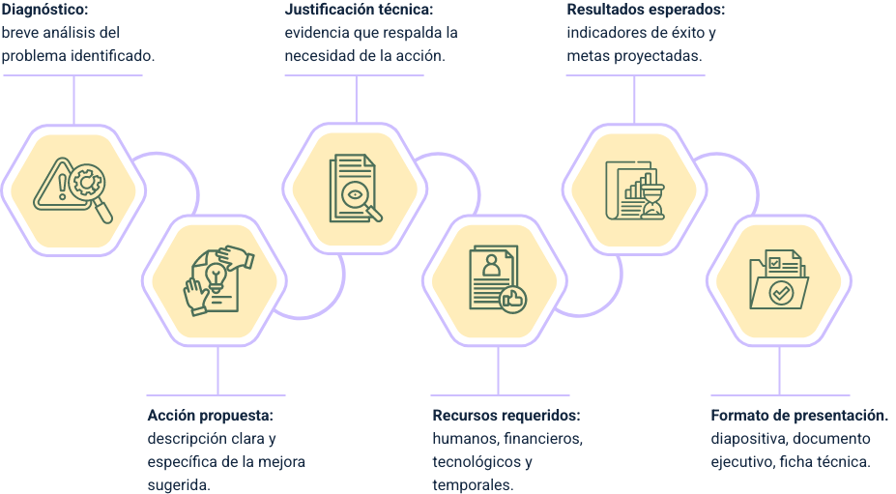
La figura muestra seis elementos claves en la presentación de propuestas.
- Diagnóstico: breve análisis del problema identificado.
- Acción propuesta: descripción clara y específica de la mejora sugerida.
- Justificación técnica: evidencia que respalda la necesidad de la acción.
- Recursos requeridos: humanos, financieros, tecnológicos y temporales.
- Resultados esperados: indicadores de éxito y metas proyectadas.
- Formato de presentación: diapositiva, documento ejecutivo, ficha técnica.
Fuente: SENA, 2025.

7.2 Formatos ejecutivos
Los formatos ejecutivos son plantillas estructuradas que permiten resumir las propuestas de mejora de forma clara, concisa y profesional, estos formatos facilitan la revisión, aprobación y seguimiento de las acciones por parte de los responsables, deben incluir campos como: nombre de la acción, objetivo, diagnóstico, justificación, recursos, responsables, cronograma y métricas de evaluación, además, deben ser accesibles, editables y adaptables a distintos contextos.
Elementos del formato ejecutivo
- Nombre de la acción: identifica de forma breve y precisa la acción propuesta, debe ser clara, específica y fácilmente reconocible por los equipos responsables.
- Objetivo: define el propósito concreto de la acción, alineado con los objetivos del plan de mercadeo, debe ser medible y alcanzable (criterio SMART).
- Diagnóstico: resume el hallazgo que origina la propuesta, debe basarse en evidencia del monitoreo, retroalimentación o análisis comparativo.
- Justificación: explica por qué la acción es necesaria, incluye datos, indicadores o referencias que respaldan la propuesta y demuestran su pertinencia.
- Recursos requeridos: detalla los recursos humanos, financieros y temporales necesarios para ejecutar la acción, permite evaluar su viabilidad.
- Responsable: asigna claramente quién liderará la implementación, esto facilita el seguimiento, la rendición de cuentas y la articulación con otros equipos.
- Indicador de seguimiento: define cómo se medirá el éxito de la acción, debe ser un KPIs relevante, medible y alineado con el objetivo propuesto.
A continuación un ejemplo de un informe ejecutivo:
Informe ejecutivo de propuesta de mejora
Título: rediseño de campaña digital para optimización de conversión
Nombre de la acción: rediseño de campaña digital enfocada en la mejora de la experiencia del usuario en la landing page principal del producto financiero “TuCréditoYa”, la acción busca intervenir el diseño visual, la estructura de contenidos y los elementos de interacción de la página de aterrizaje, con el fin de aumentar la tasa de conversión y reducir el abandono de usuarios en el proceso de registro.
Objetivo: incrementar la tasa de conversión en la landing page del producto “TuCréditoYa” del 8 % actual al 12 % en un periodo de tres semanas, mediante la implementación de mejoras en diseño, contenido y funcionalidad.
Nota no perteneciente al informe. Este objetivo responde al criterio SMART: es específico (tasa de conversión), medible (porcentaje), alcanzable (basado en benchmark sectorial), relevante (impacta directamente en la captación de clientes) y temporal (plazo definido).
Diagnóstico: el análisis de comportamiento digital realizado con Google Analytics y Hotjar evidenció una tasa de rebote superior al 60 % en la landing page, con baja interacción en los botones de registro y abandono frecuente en el segundo scroll, las entrevistas con usuarios revelaron que el diseño actual no genera confianza ni claridad en la propuesta de valor.
Nota no perteneciente al informe. Este diagnóstico se fundamenta en datos cuantitativos (métricas de navegación) y cualitativos (percepción del usuario), lo que permite identificar causas estructurales y no solo superficiales del bajo rendimiento.
Justificación técnica: la propuesta se justifica por la necesidad de mejorar la eficiencia del canal digital principal de captación, la tasa de conversión actual (8 %) está por debajo del promedio del sector financiero digital (12 %–15 %), lo que representa una pérdida potencial de clientes y retorno de inversión.
Además, el diseño actual presenta elementos visuales desactualizados, textos extensos y formularios poco intuitivos, la intervención propuesta se basa en principios de diseño centrado en el usuario (UX), buenas prácticas de marketing digital y evidencia de comportamiento real.
Recursos requeridos:
Para la ejecución de esta acción se requiere:
- Un diseñador UX con experiencia en optimización de landing pages.
- Un presupuesto estimado de $ 2.000.000 para diseño, pruebas A/B y ajustes técnicos.
- Un plazo de tres semanas para desarrollo, validación y publicación.
- Acceso al CMS institucional y soporte técnico para implementación.
Estos recursos han sido validados con los equipos de TI y marketing, y se encuentran disponibles dentro del presupuesto trimestral asignado.
Responsable: la acción será liderada por el Coordinador de Marketing Digital, quien tendrá a su cargo la articulación con el equipo de diseño, la supervisión del proceso de rediseño, la validación de contenidos y la medición de resultados.
Se establecerán reuniones semanales de seguimiento y se documentará el avance en el tablero de control del área.
Indicador de seguimiento: el indicador principal será la tasa de conversión en la landing page, medida a través de Google Analytics, se comparará el rendimiento antes y después de la intervención, considerando también la tasa de rebote, el tiempo promedio en página y el número de registros completados.
Este indicador permitirá evaluar el impacto directo de la acción en la captación de clientes y en la eficiencia del canal digital.

7.3 Informes técnicos
Los informes técnicos son documentos más detallados que explican el proceso completo de análisis, formulación y validación de las acciones de mejora, incluyen datos, gráficos, tablas, referencias y anexos que respaldan cada propuesta.
Estos informes permiten dejar evidencia formal del trabajo realizado, facilitar auditorías internas y compartir aprendizajes con otros equipos, deben seguir una estructura lógica: introducción, metodología, resultados, análisis, propuestas y conclusiones.
- Estructura sugerida para informes técnicos
Sección | Contenido
Introducción. | Contexto y propósito del informe.
Metodología. | Técnicas de medición y análisis utilizadas.
Resultados. | Datos obtenidos y comparación con metas.
Análisis. | Interpretación de hallazgos y causas identificadas.
Propuestas de mejora. | Acciones sugeridas con justificación técnica.
Conclusiones. | Síntesis de aprendizajes y recomendaciones finales.
Anexos. | Tablas, gráficos, formatos utilizados.
Fuente: SENA, 2025.

7.4 Ajustes colaborativos
Los ajustes colaborativos son modificaciones realizadas a las propuestas de mejora con base en la retroalimentación de los equipos responsables, este proceso fortalece la pertinencia, la viabilidad y el compromiso con la implementación.
Implica espacios de diálogo, revisión conjunta de formatos, validación técnica y toma de decisiones compartida, según Mintzberg (2015), “la estrategia se construye en equipo, no en solitario”. Por ejemplo, una empresa de alimentos puede convocar a sus equipos de mercadeo, logística y ventas para revisar las propuestas de mejora en distribución, ajustando los tiempos y recursos según las capacidades reales de cada área.
Ejemplo de ajustes colaborativos:
- Propuesta original: rediseño de landing page.
- Observación del equipo: formulario muy extenso.
- Ajuste realizado: simplificación a 3 campos.
- Estado final: aprobada.

- Propuesta original: segmentación de mensajes.
- Observación del equipo: falta de datos actualizados.
- Ajuste realizado: integración con CRM actualizado.
- Estado final: aprobada.

- Propuesta original: difusión multicanal.
- Observación del equipo: pauta insuficiente en radio.
- Ajuste realizado: refuerzo de inversión en medios.
- Estado final: aprobada.
Cita de reflexión
"Documentar es dar forma al compromiso. Cada propuesta escrita con claridad y propósito es una promesa de mejora que honra el trabajo en equipo”.
Para profundizar en estas prácticas y escuchar experiencias reales de narradores digitales, se invita al aprendiz a escuchar el podcast complementario que acompaña este capítulo, donde se exploran diferentes maneras de presentar y ajustar propuestas de mejora.
Transcripción del podcast: Documentar para transformar: cómo presentar, formalizar y ajustar propuestas de mejora.
¡Hola y bienvenidos a este nuevo episodio sobre gestión estratégica en mercadeo! Hoy hablaremos de algo que muchos subestiman, pero que marca la diferencia entre una buena idea y una acción transformadora: la documentación de propuestas de mejora.
¿Cómo se presentan las acciones? ¿Qué formatos usar? ¿Cómo asegurar trazabilidad y colaboración? Para responder, me acompañan dos voces expertas: Claudia, metódica y precisa, y Nico, espontáneo y lleno de ejemplos. ¡Bienvenidos!
Gracias por la invitación. Documentar no es solo escribir, es estructurar decisiones con criterio técnico.
¡Gracias, anfitrión! Yo vengo a ponerle sabor a esos informes. ¡Porque hasta los formatos pueden tener alma!
Arranquemos por lo esencial: ¿cómo se debe presentar una acción de mejora para que sea clara, convincente y estratégica?
La presentación debe incluir diagnóstico, objetivo, justificación técnica, recursos requeridos y resultados esperados. No se trata de adornar, sino de ser precisos. Por ejemplo, si se propone rediseñar una landing page, hay que mostrar la tasa de rebote actual, el benchmark del sector y el impacto proyectado.
¡Total! Pero ojo, que también hay que saber contar la historia. Una vez propusimos mejorar la atención al cliente en una empresa de turismo. Presentamos la acción con un video corto, testimonios reales y una ficha técnica. ¡La gerencia lo aprobó en 10 minutos!
Ahora hablemos de los formatos. ¿Qué estructura deben tener los documentos que formalizan las propuestas?
¡Aquí es donde muchos se enredan! Un buen formato ejecutivo no necesita ser largo, pero sí claro. Nombre de la acción, objetivo, diagnóstico, recursos, responsable y KPI. Una vez ayudé a una empresa de alimentos a crear una plantilla editable en Excel. ¡Ahora la usan en todas las sedes!
Exacto. Los formatos deben ser estandarizados, accesibles y adaptables. Recomiendo incluir campos obligatorios y una sección de validación técnica. Además, deben permitir trazabilidad: saber quién lo elaboró, cuándo y qué ajustes se han hecho.
Pasemos al seguimiento. ¿Cómo se elabora un informe técnico que registre el avance de las acciones?
Un informe debe tener estructura lógica: introducción, metodología, resultados, análisis, propuestas y conclusiones. Por ejemplo, si se está monitoreando una campaña digital, se deben incluir métricas como tasa de conversión, rebote y tiempo en página, comparadas con las metas.
Y que no falte lo visual. Una vez hicimos un informe con semáforos de desempeño y mapas de calor. ¡Hasta el director financiero lo entendió sin preguntar! Lo importante es que el informe hable claro, sin rodeos.
¿Qué pasa cuando la propuesta necesita ajustes? ¿Cómo se hace de forma colaborativa?
¡Aquí entra la magia del equipo! Una vez propusimos mejorar la convocatoria de eventos. El equipo de comunicaciones dijo que el canal no era el problema, sino el mensaje. Ajustamos juntos el texto, el diseño y el horario. Resultado: duplicamos la asistencia.
Los ajustes deben registrarse formalmente. Recomiendo usar matrices de validación donde se documente la propuesta original, las observaciones recibidas y los cambios realizados. Esto garantiza trazabilidad y evita confusiones futuras.
Finalmente, ¿cómo se asegura que todo el proceso quede bien documentado y sea trazable?
La trazabilidad implica saber qué se propuso, quién lo aprobó, qué se ajustó y cuándo se ejecutó. Se logra con formatos bien diseñados, control de versiones y almacenamiento organizado. En empresas grandes, esto se hace con sistemas de gestión documental.
Y en empresas pequeñas, ¡con orden y disciplina! Una vez ayudé a una fundación a organizar sus propuestas en carpetas digitales con códigos y fechas. ¡Ahora hasta pueden auditar sus mejoras sin estrés!
Gracias, Claudia y Nico, por este recorrido tan claro y dinámico. Hoy aprendimos que documentar no es burocracia, sino estrategia. Cada propuesta bien presentada, ajustada y registrada es una oportunidad para transformar procesos y fortalecer el mercadeo.
Así es. La documentación rigurosa permite decisiones acertadas y mejora continua.
¡Y si el formato está bien hecho, hasta inspira! Nos vemos, gente estratégica. ¡A documentar con propósito!

Síntesis
El Componente Formativo Análisis estratégico de acciones de mercadeo, desarrolla las competencias necesarias para verificar el progreso de las acciones de mercadeo mediante el uso estratégico del sistema de monitoreo, a lo largo de sus siete capítulos, el aprendiz explora cómo medir resultados, interpretar hallazgos, formular acciones de mejora y documentar propuestas con criterios técnicos, éticos y colaborativos.
Se abordan temas como el uso de indicadores, la ejecución del monitoreo, la estimación de resultados esperados y la validación con equipos responsables.
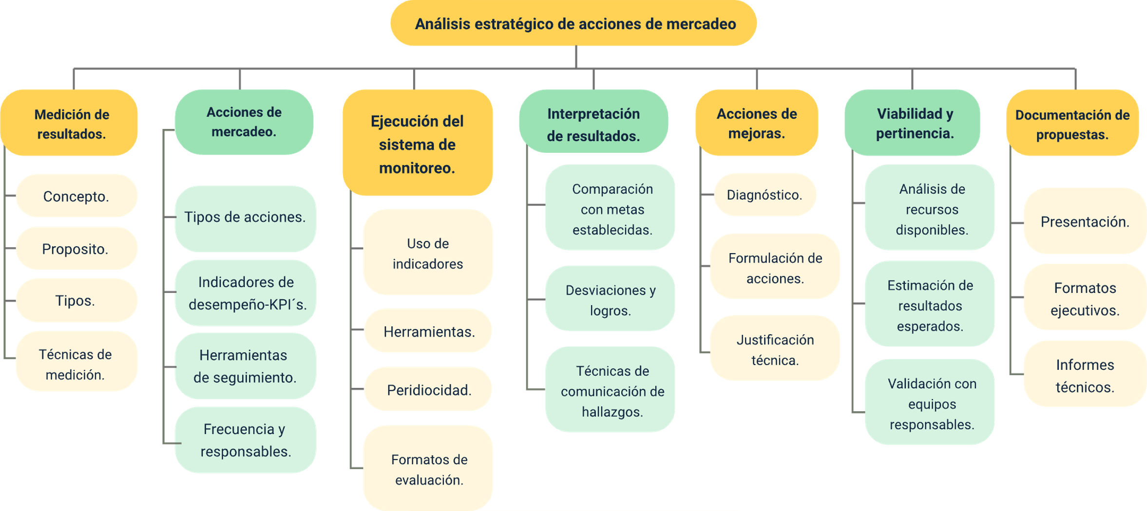

Glosario
Análisis: proceso de descomponer información para comprender causas, efectos y oportunidades de mejora en acciones de mercadeo.
Benchmarking: comparación sistemática de indicadores y prácticas con referentes del sector para identificar brechas y buenas prácticas.
Desempeño: nivel de cumplimiento de objetivos establecidos en el plan de mercadeo, medido mediante indicadores específicos.
Evidencia: datos, registros o resultados que respaldan el análisis y la toma de decisiones estratégicas.
Indicador: variable cuantitativa o cualitativa que permite medir el avance, impacto o eficiencia de una acción de mercadeo.
KPIs (Key Performance Indicator): indicador clave de rendimiento que refleja el éxito de una estrategia o actividad específica.
Mejora continua: enfoque sistemático para optimizar procesos, corregir desviaciones y fortalecer resultados a lo largo del tiempo.
Monitoreo: seguimiento periódico de las acciones y resultados del plan de mercadeo para evaluar su efectividad.
Objetivo: meta específica que se busca alcanzar mediante estrategias de mercadeo, alineada con la visión organizacional.
Seguimiento: acción de revisar, registrar y analizar el desarrollo de actividades para asegurar su cumplimiento y ajuste oportuno.

Material complementario
Tema | Referencia APA del material | Tipo | Enlace
Métricas de marketing digital. | HubSpot. (2024). Las 26 métricas de marketing digital para medir tus resultados. | Artículo. | https://blog.hubspot.es/marketing/metricas-para-medir-resultados-de-marketing
Monitoreo de estrategias de mercadeo. | Servicio Nacional de Aprendizaje – SENA. (2024). Informe gerencial sobre monitoreo de estrategias de mercadeo. | Informe. | https://www.studocu.com/co/document/servicio-nacional-de-aprendizaje/planes-de-mercadeo/informe-gerencial-sobre-monitoreo-de-estrategias-de-mercadeo/108751423
Planes de mercadeo. | Cámara de Comercio de Bogotá. (2020) Taller: Diseña tu plan de mercadeo - Para creadores (emprendimiento). Taller virtual gratuito. | Taller. | https://bibliotecadigital.ccb.org.co/items/db83891b-9135-41d2-82f1-81742cb36c14

Referencias bibliográficas
Gibson, K. (2024). 7 Marketing KPIs You Should Know & How to Measure Them. Harvard Business School Online. https://online.hbs.edu/blog/post/marketing-kpis
González Betancourt, M. C. (2016). Acciones y estrategias de marketing para mejorar tus ventas. Semrush Blog. https://es.semrush.com/blog/acciones-marketing-mejorar-estrategia/
ND Marketing Digital. (2023). Guía completa sobre la elaboración de acciones de mejora. https://ndmarketingdigital.com/como-elaborar-una-accion-de-mejora/
Pendino, S. (2024). KPIs de marketing: guía completa. https://sebastianpendino.com/kpis-de-marketing-guia/
Smartsheet. (2024). Ejemplos y plantillas gratuitas de planes de marketing del mundo real. https://es.smartsheet.com/content/marketing-plan-examples
VirtualMailer. (2023). Plan de mejora del marketing para el éxito. https://virtualmailer.com.ar/plan-de-mejora-marketing/

Créditos
Nombre | Cargo | Centro de Formación y Regional
Milady Tatiana Villamil Castellanos | Responsable del Ecosistema de Recursos Educativos Digitales (RED) | Dirección General
Miguel de Jesús Paredes Maestre | Responsable de la línea de producción | Centro de Comercio y Servicios - Regional Atlántico
Nicolás Cruz Ríos | Experto temático | Centro de Comercio y Servicios - Regional Atlántico
Jair Enrique Coll Gallardo | Evaluador instruccional | Centro de Comercio y Servicios -Regional Atlántico
Andrés Felipe Herrera | Diseñador web | Centro de Comercio y Servicios -Regional Atlántico
Fabio Fonseca Arguelles | Desarrollador full stack junior | Centro de Comercio y Servicios - Regional Atlántico
Alexander Rafael Acosta Bedoya | Animador y productor audiovisual | Centro de Comercio y Servicios - Regional Atlántico
María Fernanda Morales Angulo | Evaluador de contenidos inclusivos y accesibles | Centro de Comercio y Servicios - Regional Atlántico
Luz Karime Amaya Cabra | Evaluador de contenidos inclusivos y accesibles | Centro de Comercio y Servicios - Regional Atlántico
Jonathan Adié Villafañe | Validador y vinculador de recursos digitales | Centro de Comercio y Servicios - Regional Atlántico
Jairo Luis Valencia Ebratt | Validador y vinculador de recursos digitales | Centro de Comercio y Servicios - Regional Atlántico

